Консультация для родителей «Осторожно, гололёд»

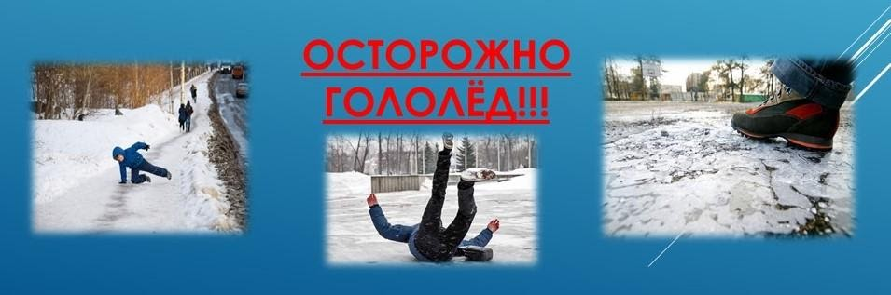

УВАЖАЕМЫЕ РОДИТЕЛИ! РАССКАЖИТЕ ДЕТЯМ О ГОЛОЛЕДЕ И БУДЬТЕ САМИ ОСТОРОЖНЫ!

С наступлением резкого потепления в марте часто возникает угроза травмирования граждан вследствие гололеда на тротуарах. Во избежание несчастных случаев просим обращать внимание на огражденные участки тротуаров и ни в коем случае не заходить в опасные зоны.
Травм можно избежать, если знать и соблюдать пять важных правил.
ПРАВИЛО ПЕРВОЕ: ДЕРЖИТЕ РЕБЕНКА ЗА РУКУ
Поведение детей порой бывает просто непредсказуемым, ребенок может внезапно побежать, последствия в условиях гололеда могут быть очень неприятными. Во избежание подобной ситуации лучше всю дорогу не отпускать руку ребенка. А перед тем, как собираетесь на улицу, регулярно повторяйте с детьми правила безопасного поведения на скользкой дороге – не бегать, не толкаться, не играть, не отпускать руку взрослого.
ПРАВИЛО ВТОРОЕ: НЕ СПЕШИТЕ
Никогда не надо спешить. Здесь как раз, кстати, поговорка «Тише едешь, дальше будешь». Рекомендуется передвигаться мелкой, шаркающей походкой. Чем шире шаг, тем больше вероятности упасть.
ПРАВИЛО ТРЕТЬЕ: ВЫБИРАЙТЕ БЕЗОПАСНУЮ ОБУВЬ
Третье правило гласит о том, что взрослая и детская обувь должна быть удобной и безопасной. В гололедицу лучше носить обувь на нескользящей каучуковой или другой подошве с глубоким «протектором». Кожаные подошвы очень сильно скользят. При ходьбе по скользкой поверхности следует ступать на всю подошву, слегка расслабляя при этом ноги в коленях. Совет: У вас гладкая подошва? Наклейте на нее обычный пластырь, и обувь будет меньше скользить.

ПРАВИЛО ЧЕТВЕРТОЕ: ВСЕГДА СМОТРИТЕ ПОД НОГИ
Под ноги всегда надо смотреть, а в гололед особенно. Скользкую тропинку, лучше обойти.
ПРАВИЛО ПЯТОЕ: НАУЧИТЕСЬ ПРАВИЛЬНО ПАДАТЬ
Не всегда человеку удается удержать равновесие. «Падайте без последствий», — советуют врачи. Поэтому следует научиться падать без риска.
Для этого:
1. Присядьте, меньше будет высота падения.
2. При падении сгруппируйтесь. Если падаете на спину, постарайтесь прижать подбородок к телу. Нельзя падать на вытянутые руки, можно сломать кисти рук. Чтобы не было сотрясения мозга, избегайте удара затылком.
3.Падая, старайтесь завалиться на бок, так будет меньше травм. Поскользнувшись и упав, человек стремиться побыстрее подняться. Но не стоит торопиться. Сначала надо осмотреть себя, пошевелить руками и ногами. Если боли нет, можно вставать. Ну а если появились болезненные ощущения, надо постараться определить, чем они вызваны — ушибом, повреждением связок или переломом кости.
Меры предосторожности при гололёде:
- передвигаясь в гололед по улице, будьте внимательны;
- подготовьте нескользящую обувь;
- вытащите руки из карманов, старайтесь их не напрягать;
- при ходьбе расставляйте ноги, слегка наклонившись вперед;
- передвигайтесь небольшими шагами, наступая на всю ступню;
- если падения не избежать, старайтесь падать, расслабив и слегка согнув руки;
- в случае получения травмы обратитесь в травматологический пункт или пункт неотложной медицинской помощи.
Если несчастный случай все-таки произошел, пострадавшему необходимо оказать первую медицинскую помощь.

